**ÖZEL GÜVENLİK HİZMETLERİNE DAİR KANUNUN UYGULANMASINA İLİŞKİN YÖNETMELİK**

**Resmi Gazete Tarih : 07.10.2004**

**Sayı : 25606**

**BİRİNCİ BÖLÜM**

**Genel Hükümler**

**Amaç**

**Madde 1-** Bu Yönetmeliğin amacı, 10/6/2004 tarihli ve 5188 sayılı Özel Güvenlik Hizmetlerine Dair Kanunun uygulanmasına yönelik usul ve esasları düzenlemektir.

**Kapsam**

**Madde 2-** Bu Yönetmelik, 5188 sayılı Kanun kapsamında özel güvenlik izninin verilmesi, özel güvenlik şirketlerine ve özel eğitim kurumlarına faaliyet izni verilmesi, özel güvenlik görevlilerine çalışma izni verilmesi, özel güvenlik eğitiminin niteliği, müfredatı, eğiticilerde ve eğitim merkezlerinde aranacak şartlar ve eğitim sonucu yeterliliğin belirlenmesi, özel güvenlik hizmetlerinin denetlenmesi ve diğer hususları kapsar.

**Hukuki Dayanak**

**Madde 3-** Bu Yönetmelik, 10/6/2004 tarihli ve 5188 sayılı Özel Güvenlik Hizmetlerine Dair Kanunun 26 ncı maddesine dayanılarak hazırlanmıştır.

**Tanımlar**

**Madde 4-** Bu yönetmelikte geçen;

Kanun: 5188 sayılı Özel Güvenlik Hizmetlerine Dair Kanunu,

Bakanlık: İçişleri Bakanlığı’nı,

Komisyon: Her ilde vali yardımcısının başkanlığında, il emniyet müdürlüğü, il jandarma komutanlığı, ticaret odası başkanlığı ve sanayi odası başkanlığı temsilcilerinden oluşan özel güvenlik komisyonunu,

Merkezi Sınav Komisyonu: Özel güvenlik eğitimi sonunda yapılacak olan yazılı ve uygulamalı sınavları yürütmek üzere, Bakanlıkça belirlenecek bir mülki idare amirinin başkanlığında bir üyesi Jandarma Genel Komutanlığından olmak üzere beş kişiden oluşan komisyonu,

Uygulamalı Sınav Komisyonu: Özel güvenlik eğitimi sonunda illerde yapılacak olan uygulamalı sınavları yürütmek üzere, vali tarafından oluşturulacak en az 3 kişiden müteşekkil komisyonu veya komisyonları,

Özel güvenlik birimi: Bir kurum veya kuruluşun güvenliğini sağlamak üzere, kendi bünyesinde kurulan birimi,

Özel güvenlik şirketi: Türk Ticaret Kanunu’na göre kurulan ve üçüncü kişilere koruma ve güvenlik hizmeti veren şirketleri,

Özel eğitim kurumu: Özel güvenlik görevlileri ve yönetici adaylarına özel güvenlik eğitimi vermek üzere Bakanlığın izniyle kurulan eğitim kurumlarını,

**(Değişik ibare:RG-11/9/2011-28051)** Alarm izleme merkezi: konut, işyeri ve tesislerin güvenliğini sağlamak amacıyla, teknik donanım kullanarak bunları izleyen işletmeleri,

Yönetici: Özel güvenlik şirketlerinde **(Ek ibare:RG-11/9/2011-28051)** ve alarm izleme merkezlerinde özel güvenlik görevlilerine emir ve komuta etme, alınacak güvenlik tedbirlerini, bunların yerini, sırasını ve zamanını belirleme ve değiştirme yetki ve sorumluluğuna sahip olan yöneticiler ile özel güvenlik eğitim kurumlarında eğitimden sorumlu olan yöneticileri,

Özel güvenlik görevlisi: Kanun kapsamında özel koruma ve güvenlik hizmetini yerine getirmek amacıyla istihdam edilen kişileri, ifade eder.

**İKİNCİ BÖLÜM**

**Özel Güvenlik Komisyonu ve Görevleri**

**Özel Güvenlik Komisyonu**

**Madde 5-** Özel güvenlik komisyonu, her ilde valinin görevlendireceği bir vali yardımcısının başkanlığında, il emniyet müdürlüğü, il jandarma komutanlığı, ticaret odası başkanlığı ve sanayi odası başkanlığının temsilcilerinden oluşur. Sanayi odasının bulunmadığı illerde Komisyona, ticaret ve sanayi odası başkanlığının temsilcisi katılır. Özel güvenlik izni verilmesi ya da bu uygulamanın kaldırılması için başvuran kişi yada kuruluşun temsilcisi Komisyonun ilgili toplantısına üye olarak katılır.

Komisyon, gerekli hallerde başkanın çağrısı üzerine toplanır. Komisyon, üye tam sayısının yarısının bir fazlasıyla toplanır ve oy çokluğuyla karar alır. Oyların eşitliği halinde başkanın bulunduğu taraf çoğunluk sayılır ve çekimser oy kullanılamaz. Özel güvenlik izni için başvuran kişi ya da kuruluşun temsilcisi toplantıya katılır. Komisyon kararları, başkan ve üyeler tarafından imzalanır ve **(Değişik ibare:RG-11/9/2011-28051)** muhafaza edilir.

**(Değişik:RG-20/12/2013-28857)** Kanunun 3 üncü maddesinde belirtilen istisnai haller dışında, özel güvenlik hizmetlerinin yerine getirilmesi özel güvenlik komisyonunun kararı üzerine valinin iznine bağlıdır

**Özel Güvenlik Komisyonunun Görevleri**

**Madde 6-** Özel güvenlik komisyonunun görevleri şunlardır:

a) İşi veya konumu sebebiyle korunma ihtiyacı duyan kişinin talebi üzerine, özel güvenlik personeli istihdam etmek veya özel güvenlik şirketlerinden hizmet satın almak suretiyle güvenliğin sağlanmasına karar vermek,

b) Kurum ve kuruluşların talebi üzerine, işyerinin, çalışanların ve tesislerin özel güvenlik birimi kurmak veya özel güvenlik şirketlerinden hizmet satın almak suretiyle güvenliğin sağlanmasına karar vermek,

c) Özel güvenlik hizmetini yerine getirecek azami personel sayısını, bulundurulabilecek veya taşınabilecek silah ve teçhizatın miktar ve niteliğini, gerektiğinde kişiler, özel güvenlik birimleri veya özel güvenlik şirketleri tarafından alınacak fiziki ve aletli güvenlik tedbirleri belirlemek,

d) Para ve değerli eşya naklinde veya geçici süreli koruma ve güvenlik hizmetlerinde kullanılmak üzere özel güvenlik şirketlerince ve eğitimde kullanılmak üzere özel eğitim kurumlarında bulundurulabilecek veya taşınabilecek silah sayısını ve niteliğini belirlemek,

e) Koruma ve güvenlik hizmetinin yerine getirileceği alanı belirlemek ve zorunlu hallerde görev alanını genişletmek,

f) Para ve değerli eşya nakli veya cenaze töreni gibi kamuya açık ya da umumi mahallerde sağlanan özel güvenlik hizmetlerinde kamu hürriyetlerinin korunması amacıyla gerektiğinde sınırlandırıcı kararlar almak,

g) Özel güvenlik uygulamasının sona erdirilmesine ilişkin talepleri karara bağlamak,

h) Özel güvenlik faaliyetleriyle ilgili denetim sonucunda, valinin talebi üzerine alınacak tedbirleri kararlaştırmak,

i) Kanun ve Yönetmelikte belirtilen diğer hususlar ile vali tarafından görüşülmesi istenen konuları görüşüp karara bağlamak.

**ÜÇÜNCÜ BÖLÜM**

**Özel Güvenlikle İlgili İzinlerin Verilmesi**

**Özel Güvenlik**

**Madde 7-** Kanun kapsamında özel güvenlik, kişiler tarafından özel güvenlik görevlisi istihdam edilerek; kurum veya kuruluş bünyesinde özel güvenlik birimi kurularak veya özel güvenlik şirketlerinden hizmet satın alınmak suretiyle sağlanabilir. Özel güvenlik hizmetinin ne şekilde sağlanacağı kişi veya kuruluşlar tarafından belirlenir.

**Özel Güvenlik İzni**

**Madde 8-** Kişi ve kuruluşlar, özel güvenlik izni için valiliğe yapacakları başvuruda özel güvenlik hizmetinin konusunu, özel güvenlik hizmetinin ne şekilde yerine getirileceğini, hizmetin azami olarak kaç personel eliyle yürütüleceğini, ihtiyaç duyulacak silah ve teçhizatın miktar ve niteliğini belirtir.

**(Değişik fıkra: RG-26/9/2009-27358)** Valilik tarafından özel güvenlik talebine ilişkin gerekli inceleme yapıldıktan sonra Komisyon, özel güvenlik izninin verilip verilmemesine, özel güvenliğin sağlanmasına ilişkin yönteme ve özel güvenlik hizmetini yerine getirecek azami personel sayısına, bu amaçla bulundurulacak veya taşınacak silahların azami sayısına karar verir. Özel güvenlik izni verilen kurum veya kuruluşun talebi olması halinde; özel güvenlik görevlilerinin izin veya istirahat gibi durumlarda yerine geçici personel görevlendirilebilmesi, hizmette aksama veya zafiyete düşülmesinin önüne geçilebilmesini temin etmek ve geçici özel güvenlik hizmetleri de dahil olmak üzere ihtiyaç duyulan yerlerde görevlendirmek amacıyla, Komisyonca il genelinde verilen özel güvenlik görevlisi kadrosunun %10’unu aşmayacak şekilde personel istihdam etme izni verilebilir.

**(Değişik fıkra: RG-26/9/2009-27358)** Genel güvenlik kapsamında korunmanın mümkün olduğu ya da özel koruma ve güvenlik uygulamasının kamu hürriyetlerinin korunması açısından sakıncalı görüldüğü hallerde özel güvenlik izni verilmemesine karar verilir ve bu kararın gerekçesi de belirtilir. Özel güvenlik izni için yapılan müracaatlar en geç on iş günü içinde neticelendirilir.

Komisyonun özel güvenlik izni verilmesi ya da verilmemesi yönündeki kararları valinin onayına sunulur. Özel güvenlik izni verilen kişi ve kuruluşlar için Ek-1’deki Özel Güvenlik İzin Belgesi düzenlenir.

**(Değişik fıkra:RG-11/9/2011-28051)** Özel güvenlik izni verilen kişilerde veya yerlerde istihdam edilen özel güvenlik personelinin listesi ve özel güvenlik mali sorumluluk sigortası poliçelerinin birer sureti, personelin göreve başladığı tarihten itibaren on beş gün içinde, geçici veya acil özel güvenlik izinlerinde ise müracaat sırasında valiliğe verilir.

**(Ek fıkra:RG-11/9/2011-28051)** İlk defa işe başlama veya ayrılma, özel güvenlik şirketlerinin hizmet verdiği yerlerde görev yapan özel güvenlik görevlilerinin yer değişimleri, kurum ve kuruluşlar arasındaki personel değişiklikleri ile ayrı izin belgesine sahip birimleri arasındaki değişikliklerde göreve başlama ve görevden ayrılma bildirimleri onbeş gün içinde Valiliğe bildirilir.

**Geçici ve Acil Durumlarda Özel Güvenlik İzni**

**Madde 9-** Toplantı, konser, sahne gösterileri ve benzeri etkinliklerde, para veya değerli eşya nakli veya cenaze töreni gibi geçici veya acil hallerde, özel güvenlik izni vali tarafından verilir.

**(Değişik fıkra: RG-26/9/2009-27358)** Geçici ve acil hallerde özel güvenlik izni, hizmeti yerine getirecek güvenlik şirketi tarafından alınır. İzin için yapılacak başvuruda koruma ve güvenlik hizmeti verilecek alan, istihdam edilecek özel güvenlik görevlileri ve kullanılacak teçhizat belirtilir. Hizmetin özelliğine ve önemine göre, valilikçe istenebilecek ek önlemler alınır. Geçici özel güvenlik izni için valiliğe söz konusu etkinliğin başlamasından en az 48 saat önce müracaatta bulunulur. Valiliğe yapılan müracaatlar faaliyetin başlamasından en geç 24 saat öncesinde neticelendirilir. Valinin takdiri ile acil hallerde bu süreler uygulanmaz.

Güvenliğin sağlaması için ilgili şirket tarafından öngörülen tedbirlerin yetersiz görülmesi halinde valilik ilave tedbirler alınmasını veya güvenlik planının değiştirilmesini istemeye yetkilidir.

İznin konusu para ve değerli eşya nakli ise ayrıca, taşınacak silahlar ve kullanılacak araçlar başvuru dilekçesinde belirtilir.

Bankaların özel güvenlik birimlerince gerçekleştirilecek para nakli için özel güvenlik izni alınmaz.

**Faaliyet İzni ve Sona Erdirilmesi**

**Madde 10-** Şirketler, üçüncü kişilere koruma ve güvenlik hizmeti verebilmek için Bakanlıktan faaliyet izni alır. Faaliyet izni verilebilmesi için şirket hisselerinin nama yazılı olması ve şirketin faaliyet alanının münhasıran koruma ve güvenlik hizmeti olması gerekir.

Özel güvenlik faaliyet izni için Bakanlığa yapılacak başvurulara aşağıdaki belgelerden birer suret eklenir:

a) Şirketin ana sözleşmesinin yayımlandığı ticaret sicili gazetesinden bir örnek,

b) **(Değişik: RG-26/9/2009-27358)** Hisse sahipleri ve yöneticilerin T.C. Kimlik Numarası ve imza sirküleri,

c) Şirketi temsil edecek yöneticiler için yetki belgesi,

d) **(Mülga: RG-26/9/2009-27358)**

e) Yöneticilerin dört yıllık yüksek okul mezunu olduğunu belgeleyen diploma veya diploma yerine geçen belge,

f) Yöneticilerin özel güvenlik temel eğitimi sertifikası.

Şirketin kurucuları arasında tüzel kişi bulunması halinde, tüzel kişiliği temsil edecek kişinin, Kanunun gerçek kişi kurucularda aradığı şartları taşıması esastır.

Bilgi ve belgelerin incelenmesinden sonra Kanunda öngörülen şartları taşıdığı anlaşılan şirketlerin kurucu ve yöneticileri hakkında güvenlik soruşturması yaptırılır.

**(Değişik fıkra:RG-11/9/2011-28051)** Soruşturma sonucu, faaliyet izni almaya hak kazanan şirketlere ruhsat harcını yatırmalarını müteakiben Ek-2’de örneği belirlenen Özel Güvenlik Şirketi Faaliyet İzin Belgesi düzenlenir. Faaliyet izin belgesi özel güvenlik şirketinin kurucusuna, yöneticisine, kanuni vekiline veya özel güvenlik şirketlerince yetkilendirilen kişiye elden teslim edilir.

Alarm **(Ek ibare:RG-11/9/2011-28051)** izleme merkezi veya özel eğitim kurumu açmak isteyen özel güvenlik şirketleri, bunların her biri için ayrıca izin almak zorundadır.

**(Değişik fıkra:RG-11/9/2011-28051)** Özel güvenlik şirketlerinin kişi ve kuruluşlara sağlayacakları koruma ve güvenlik hizmetleri için yazılı sözleşme düzenlenir. Bu sözleşmelerde hizmeti alacak kişi veya kuruluşun adı, adresi, hizmetin kapsamı, personel sayısı, hizmetin süresi ve diğer hususlar belirtilir. Hizmet sözleşmesinin bir sureti koruma ve güvenlik hizmetinin başladığı gün mesai saati bitimine kadar ilgili şirket tarafından valiliğe verilir. Bildirimler sorumluluk esasına göre İl Emniyet Müdürlüğüne/İl Jandarma Komutanlığına bizzat yapılabilir. Bildirimin yapılacağı günün tatil gününe rastlaması halinde bildirim, takip eden ilk mesai gününün mesai saati bitimine kadar yapılır. Ayrıca, istihdam edilen özel güvenlik personelinin listesi ve bunların özel güvenlik mali sorumluluk sigortası poliçelerinin birer sureti personel göreve başladığı tarihten itibaren on beş gün içinde ilgili şirket tarafından valiliğe verilir.

Özel güvenlik şirketleri, kurucuların, yöneticilerin ve özel güvenlik personelinin, Kanunda belirtilen şartları muhafaza edip etmediklerini valiliğe bildirir.

Kanun hükümlerine göre özel güvenlik izni alarak, bünyesinde özel güvenlik birimi kuranlar veya özel güvenlik hizmetini şirketlere yaptıranlar, en az bir ay önce başvurmak şartıyla, Komisyonun kararı ve Valinin onayı ile özel güvenlik uygulamasını sona erdirebilirler.

**(Ek fıkra:RG-11/9/2011-28051)** Özel güvenlik izin belgesinde belirtilen adreste faaliyetlerine son verdiği tespit edilenlerin özel güvenlik uygulaması, Komisyonun kararı ve Valinin onayı ile sona erdirilir.

**Yabancılar**

**Madde 11-** Yabancı bir şirketin Türkiye’de özel güvenlik hizmeti vermesi, Türkiye’de kurulan bir şirkette yabancı ortak bulunması veya bir özel güvenlik eğitim kurumunda uzman eğitici olarak yabancı uyruklu kişilerin istihdamı mütekabiliyet esaslarına göre Kanunda belirtilen şartlara tabidir. Bu alanda mütekabiliyetin mevcut olup olmadığı Dışişleri Bakanlığından sorulur.

**Koruma ve Güvenlik Planları**

**Madde 12-** Özel güvenlik birimleri ve özel güvenlik şirketleri, bu Yönetmelik kapsamında güvenlik hizmeti verecekleri tesis ve alanlara ilişkin koruma ve güvenlik planlarının bir örneğini otuz gün içerisinde valiliğe verir. Valilik, koruma ve güvenlik planlarında değişiklik yapılmasını veya plandaki yetersizliklerin otuz gün içerisinde giderilmesini isteyebilir.

**Mülki İdare Amirlerinin Yetkisi**

**Madde 13-** Mülki idare amirleri, özel güvenlik uygulamasını ve özel güvenlik tedbirlerini halkın can ve mal güvenliğinin ve kamu hürriyetlerinin korunması amacıyla denetlemeye, özel güvenlik görevlilerinin yetkisini aşan uygulamaları kaldırmaya ve alınan güvenlik tedbirlerinin değiştirilmesini veya ilave tedbirler alınmasını istemeye yetkilidir. Spor müsabakalarında güvenliğin sağlanmasıyla ilgili olarak, 28/4/2004 tarihli ve 5149 sayılı Spor Müsabakalarında Şiddet ve Düzensizliğin Önlenmesine Dair Kanunun il ve ilçe spor güvenlik kurullarına tanıdığı yetkiler saklıdır.

Özel güvenlik görevlileri ve yöneticileri görev alanları içerisinde genel güvenliğin ve kamu düzeninin bozulduğu hallerde durumu derhal genel kolluğa bildirir.

**(Değişik:RG-20/12/2013-28857)** Özel güvenlik kapsamında korunan ve güvenliği sağlanan yerlerde can ve mal güvenliğinin ciddi şekilde tehlikeye düştüğü veya düşeceği anlaşıldığında, mülki idare amirleri genel kolluğu görevlendirir. Bu takdirde özel güvenlik birimi ve özel güvenlik personeli mülki idare amirinin ve genel kolluk amirinin emirlerini yerine getirmekle yükümlüdür.

**(Mülga fıkra: RG-05/05/2005-25806)**

**Önleyici Arama Yapılması**

**Madde 14-** Görev alanında, can ve mal güvenliğinin ve kamu düzenin sağlanması, suç işlenmesinin önlenmesi, taşınması veya bulundurulması yasaklanmış her türlü silah, patlayıcı madde veya eşyanın tespit edilmesi amacıyla detektörle, x-ray cihazından geçirerek veya Kanunda belirtilen durumlarda gerektiğinde üst araması yapılabilir.

**(Değişik fıkra:RG-11/9/2011-28051)** Kamuya açık alanlarda üst araması, 1/6/2005 tarihli ve 25832 sayılı Resmî Gazete’de yayımlanan Adli ve Önleme Aramaları Yönetmeliği hükümlerine göre yapılır. Bu alanlarda özel güvenlik görevlilerince yapılacak üst araması genel kolluğun gözetim ve denetiminde yapılır. Arama sırasında yakalanan kişiler veya el konulan madde ve cisimler, yasal işlemi yapılmak üzere bir tutanakla genel kolluğa teslim edilir.

Arama kişinin aynı cinsiyetindeki görevli tarafından yapılır.

**Tabii Afet Hallerinde Yardım Yükümlülüğü**

**Madde 15-** Özel güvenlik görevlileri, görev alanı içerisinde meydana gelebilecek yangın, deprem ve sel gibi tabii afetlerde arama ve kurtarma görevlilerine yardımcı olmakla yükümlüdür.

**Suça El Koyma**

**Madde 16-** Özel güvenlik birimleri ve görevlileri, görev alanında bir suçla karşılaştığında suça el koymak, suçun devamını önlemek, sanığı tespit ve yakalama ile olay yerini ve suç delillerini muhafaza ve yetkili genel kolluğa teslim etmekle görevli ve yetkilidir. Bunlar genel kolluğun olaya el koymasından itibaren araştırma ve delil toplama faaliyetine genel kolluğun talebi halinde yardımcı olur.

**Özel Güvenlik Görevlisi Çalışma İzni**

**Madde 17**- Özel güvenlik görevlisi çalışma izni için yapılacak başvurulara aşağıdaki belgeler eklenir.

**a) (Mülga:RG-20/12/2013-28857)**

**b) (Değişik ibare: RG-26/9/2009-27358)**T.C. Kimlik Numarası,

**c) (Mülga: RG-26/9/2009-27358)**

d) Dört adet vesikalık fotoğraf,

**e) (Mülga:RG-20/12/2013-28857)**

f) Özel güvenlik temel eğitimi sertifikası.

**g) (Ek :RG-20/12/2013-28857)** Temel eğitimden muaf olanlar için sağlık raporu ve öğrenim durumunu gösterir belge.

**(Değişik fıkra:RG-11/9/2011-28051)** Başvuru sahiplerinden, haklarında yapılacak güvenlik soruşturması olumlu olanlara, ruhsat harcını yatırdıkları takdirde, (Mülga ibare:RG-11/4/2014-28969) (…) Özel Güvenlik Görevlisi Kimlik Kartı verilir.

Güvenlik soruşturması özel güvenlik eğitimi devam ederken de yaptırılabilir. Bu takdirde başvuru sırasında özel güvenlik temel eğitimi sertifikası istenmez.

Silahsız olarak görev yapacak özel güvenlik görevlileri hakkında sadece arşiv araştırması yapılır.

**(Değişik fıkra:RG-11/9/2011-28051)** Genel kolluk kuvvetlerinden ve Milli İstihbarat Teşkilatından emekli olanlar ile en az beş yıl fiilen bu görevlerde çalıştıktan sonra kendi istekleri ile görevlerinden ayrılmış olanlarda, özel güvenlik temel eğitim şartı ve Kanunun 10 uncu maddesinin birinci fıkrasının (b) bendinde belirtilen eğitim şartı aranmaz.

**(Değişik fıkra:RG-11/9/2011-28051)** Yükseköğretim kurumlarının güvenlikle ilgili fakülte ve meslek yüksekokullarından mezun olanlar ile fakülte veya meslek yüksek okullarının güvenlikle ilgili bölümlerinden mezun olanlarda silah eğitimi dışında özel güvenlik temel eğitimi şartı aranmaz.

**(Mülga fıkra:RG-11/9/2011-28051)**

**(Ek fıkra: RG-26/9/2009-27358) (Değişik:RG-11/9/2011-28051)**Özel güvenlik şirketleri, eğitim kurumları ve alarm izleme merkezlerinde çalışacak olan yöneticilerin güvenlik soruşturmaları yaptırılır. Soruşturma sonucu olumlu olan yöneticilere **(Değişik ibare:RG-11/4/2014-28969)** özel güvenlik yöneticisi kimlik kartı verilir.

**(Ek fıkra:RG-11/9/2011-28051)** Özel güvenlik görevlisi ve yönetici olacaklar hakkında yapılan güvenlik soruşturması ve arşiv araştırması temel eğitim sertifikasının düzenlendiği tarihten, beşinci ve altıncı fıkralarda belirtilen kişiler için ise başvuru tarihinden itibaren her beş yılda bir yenilenir. Özel güvenlik görevlilerinde ve yöneticilerde aranan şartlardan herhangi birisinin kaybedildiğinin tespiti halinde kimlik kartı ve çalışma izni Bakanlıkça/valiliklerce iptal edilir.

**Sağlık Şartları**

**Madde 18-** Özel güvenlik görevlisi çalışma izni verilebilmesi için, Kanunun 10 uncu maddesinde sayılan şartların yanı sıra aşağıda belirtilen hususları kapsayacak şekilde, bir hastaneden veya yeterli bir sağlık kuruluşundan alınan “özel güvenlik görevlisi olur” ibareli sağlık raporu istenir.

a)Psikiyatri: Psikiyatrik bir hastalık veya kişilik bozukluğu (Psikopati); alkol ve uyuşturucu bağımlılığı olmamak.

b) Nöroloji: Özel güvenlik hizmetini yerine getirmesine engel teşkil edebilecek nörolojik rahatsızlığı olmamak.

c) **(Değişik:RG-11/9/2011-28051)** Göz: Körlük veya gece körlüğü olmamak.

d) Kulak Burun Boğaz (KBB): Özel güvenlik hizmetini yapmasını engel teşkil edebilecek işitme kaybı olmamak.

e) **(Mülga:RG-11/9/2011-28051)**

**Çalışma İzninin Yenilenmesi**

**Madde 19- (Mülga:RG-11/9/2011-28051)**

**Özel Güvenlik Görevlilerinin Bildirilmesi**

**Madde 20-** Kişi, kuruluş ve şirketlerce, istihdam edilen veya herhangi bir sebeple görevinden ayrılan özel güvenlik görevlileri on beş gün içinde valiliğe bildirilir. Özel güvenlik hizmetinin şirketlere gördürülmesi halinde kişi ve kuruluşların ayrıca bildirim yükümlülüğü yoktur.

**Kimlik Kartları**

**MADDE 21 –** **(Başlığıyla birlikte değişik:RG-11/9/2011-28051)**

Özel güvenlik yöneticisine/görevlilerine Bakanlıkça/valiliklerce verilen kimlik kartında yöneticinin/görevlinin adı ve soyadı ile yönetici veya silahlı ya da silahsız olduğu belirtilir. Özel güvenlik görevlileri kimlik kartını görev alanı ve süresi içerisinde herkes tarafından görülebilecek şekilde yakasında taşır. Kimliğin kaybedilmesi halinde işveren durumu derhal Bakanlığa/valiliklere bildirir.

Kimlik kartları, Kanunun 11 inci maddesi gereğince her beş yılda bir yenilenecek güvenlik soruşturması ve arşiv araştırması sonucunun olumlu olması ve özel güvenlik yenileme eğitim sertifikasının ibrazı halinde ruhsat harcı alınmaksızın temel eğitim sertifikası alanlar için sertifikanın düzenlendiği tarih, 17 nci maddenin beşinci ve altıncı fıkralarında belirtilen kişiler için ise başvuru tarihi esas alınarak her beş yılda bir yeniden düzenlenir.

Özel güvenlik kimlik kartları, valiliklerce elektronik sistemle gönderilen bilgiler esas alınarak Emniyet Genel Müdürlüğünce düzenlenebileceği gibi Bakanlıkça uygun görülecek kamu kurum veya kuruluşları ile kanunla kurulan tüzel kişilere de yaptırılabilir. Kimlik kartlarının bedeli ve basımına ilişkin esaslar Bakanlıkça belirlenir.

Kartlar, kimlik kartı sahibinin Nüfus Vatandaşlık İşleri Genel Müdürlüğü Adres Kayıt Sisteminde kayıtlı adresine veya şahsın beyan edeceği adrese posta aracılığı ile gönderilir ve kendisine, belirlediği bir kişiye veya kanuni vekiline teslim edilir.

**Üniforma ve Teçhizat**

**Madde 22-** Özel güvenlik görevlilerinin giyeceği üniforma ve üniformayı tamamlayan diğer unsurlar, Türk Silahlı Kuvvetleri ve genel kolluk kuvvetleri ile kanunlarla kurulan özel kolluk kuvvetlerinde kullanılan renkte, biçim ve motifte olamaz. Üniforma ve üniformayı tamamlayan unsurlar ve teçhizat özel güvenlik birimlerince belirlendikten sonra, Komisyonun onayına sunulur. Üniformada şirketi tanıtıcı isim, işaret veya logo bulunur. Özel güvenlik şirketlerince kullanılacak üniforma ve üniformayı tamamlayan unsurlar ile teçhizat Bakanlıkça onaylanır.

Özel güvenlik görevlileri gece görevinde, spor müsabakalarında, konser ve sahne gösterilerinde üniformanın üzerine, arkasında ışığı yansıtan **(Değişik ibare: RG-26/9/2009-27358)** Ek-4/A ve Ek-4/B’de gösterilen “ÖZEL GÜVENLİK” ibaresi yazılı yeleği giyerler.

**Alarm Merkezleri**

**MADDE 23 – (Değişik:RG-11/9/2011-28051)**

Alarm izleme merkezi kurma ve işletme için yeterlilik belgesi valiliklerce verilir. Yeterlilik belgesi için valiliğe yapılacak başvuruya aşağıdaki belgelerden birer suret eklenir.

a) Kurucu ve yöneticilerin T.C. Kimlik Numarası,

b) Yöneticilerin dört yıllık yüksek okul mezunu olduğunu belgeleyen diploma veya dengi belgenin aslı veya Bakanlıkça/valiliklerce onaylı sureti.

c) Alarm izleme merkezini temsil edecek yöneticiler için yetki belgesi,

d) Yöneticilerin özel güvenlik temel eğitim sertifikası (genel kolluk birimlerinde daha önce çalışmış olanlardan buna ilişkin belge),

e) Alarm izleme merkezinde kullanılacak teknik teçhizatın amaca elverişliliğine ilişkin taahhütname.

Bilgi ve belgelerin incelenmesinden sonra gerekli şartları taşıdığı anlaşılan alarm izleme merkezlerinin kurucu ve yöneticileri hakkında güvenlik soruşturması yaptırılır.

Soruşturma sonuçlarının olumlu olması halinde, Ek-5’te örneği belirlenen Alarm İzleme Merkezi Kurma ve İşletme Yeterlilik Belgesi düzenlenir. Kanunun yürürlüğe girmesinden önce yetkili merciler tarafından verilen Alarm İzleme Merkezi Kurma ve İşletme İzinleri verildikleri süre için geçerlidir.

Alarm izleme merkezleri, alarm sistemleri aracılığıyla sürekli olarak yapılan izleme sırasında gelen ihbarları değerlendirir ve teknik bakımdan doğrulanan ihbarları sorumluluk bölgesindeki genel kolluğa en kısa zamanda bildirir.

**DÖRDÜNCÜ BÖLÜM**

**Ateşli Silahlar**

**Silah Bulundurma ve Taşıma İzni Verilmesi**

**Madde 24-** Koruma ve güvenliğin sağlanabilmesi için fiziki önlemlere ve güvenlik cihazlarına öncelik verilir. Komisyon, orantılılık ilkesine uygun olarak canlılar üzerinde kalıcı etkisi olmayan kimyasalların kullanılmasına izin verebilir. Görevin niteliği gereği bu tedbirlerin yeterli olmayacağının anlaşılması halinde, 10/7/1953 tarihli ve 6136 sayılı Ateşli Silahlar ve Bıçaklar ile Diğer Aletler Hakkında Kanuna göre ruhsatlandırılması mümkün olan yarı otomatik tabancaların ve 11/9/1981 tarihli ve 2521 sayılı Kanun kapsamına giren av silahlarının bulundurulmasına ve taşınmasına Komisyonca karar verilir. Bu silahların sayısı ve niteliği Komisyon kararında belirtilir.

Görev alanında ateşli silah taşıyacak özel güvenlik görevlilerinde, 6136 sayılı Kanun ve bu Kanunun uygulanmasına ilişkin yönetmelikte belirtilen şartlar aranır.

**Silahların Temini**

**Madde 25-** Komisyonun kararı üzerine, özel güvenlik izni verilen kişi veya tesise valilikçe ateşli silah alma yetkisi verilir. Ateşli silahlar, özel güvenlik birimlerinin fazla silahlarından, kamu kurum ve kuruluşlarının ihtiyaç fazlası, standart dışı, zor alım yoluyla ele geçen silahlarından, Makine Kimya Endüstrisi Kurumu’ndan veya genel hükümlere göre temin edilir. Ateşli silahların, bunların fişek ve tesisatlarının özel oda, kasa veya demir kuşaklı ve takviye kilitli dolaplarda muhafaza edilmesi zorunludur. Bunların muhafazasından özel güvenlik izni verilen kişi veya kuruluş yetkilileri sorumludur.

**(Ek fıkra: RG-26/9/2009-27358)** Kanunun 11 inci maddesi beşinci fıkrasında sayılan şahıslardan, kendi adına taşıma ruhsatlı silahı olan özel güvenlik görevlileri bu silahlarını özel güvenlik hizmetlerinde kullanabilirler. Bunun için koruma ve güvenliği sağlanacak kişi, kurum veya kuruluşun Komisyona müracaat ederek izin alması gerekir. Bu izin Komisyonca verilen personel ve silah kadrosu içerisinde değerlendirilir. Ateşli silahlar için bu Yönetmeliğin 27 nci maddesinde (Ek-8 hariç) düzenlenen hükümler kendi adına ruhsatlı silahını kullanacak olanlar için de uygulanır. Ancak, bu silahlar aynı zamanda özel güvenlik görevlisinin zati silahı da olduğundan görev alanı kıstası ve Yönetmeliğin 28 inci maddesi hükümleri uygulanmaz.

**Tabanca Dışındaki Silahlar**

**Madde 26-** Görevin niteliği uzun namlulu silah bulundurmayı ve taşımayı gerektiriyorsa, valiliklerce Genel Kurmay Başkanlığının bu konudaki görüşü alınarak, uzun namlulu silahın niteliği ve sayısı Komisyon tarafından tayin edilir.

**Silahların Kaydı**

**Madde 27-** Bulundurulmasına ve taşınmasına izin verilen her türlü ateşli silah, komisyonca bir örneği Ek-6 da bulunan “Silah Bulundurma Kayıt Defteri”ne işlenir.

Ateşli silahlar, özel güvenlik izni verilen kişi veya kuruluş tarafından, bir örneği Ek-7 de bulunan “Silah Demirbaş Defteri”ne de kaydedilir. Görev alanında muhafaza edilen ateşli silahlar, özel güvenlik görevlilerine bir örneği Ek-8’de bulunan ve her sayfası yöneticiler tarafından onaylı “Devir Teslim ve Rapor Defteri”ne imza karşılığı devir teslim edilir. Özel güvenlik görevlileri, ateşli silahları Kanunda belirtilen istisnalar dışında görev alanı dışına çıkaramaz.

**Taşıma ve Bulundurma Belgesi**

**MADDE 28- (Değişik:RG-11/9/2011-28051)**

Her ateşli silah için Ek-9’da belirtilen Özel Güvenlik Silah Taşıma/Bulundurma Belgesi düzenlenir. Silahla görev yapacak özel güvenlik görevlisi, kimlik kartı ile beraber bu belgeyi taşır. Kişi koruma ile para ve değerli eşya nakli yapacak özel güvenlik görevlisi ise görev belgesini de beraberinde bulundurur.

**Fişek Temini ve Nakli**

**Madde 29-** Bulundurulmasına ve taşınmasına izin verilen her silah için yirmi beş adet fişek alınmasına izin verilir. Fişek miktarı Komisyonun kararı ve valinin onayı ile görev yeri ve niteliğine göre arttırılabilir. Görev nedeniyle sarf edilen ve miktarı bir tutanakla tespit edilen eksik fişeklerin tamamlanmasına izin verilir.

Ateşli silah eğitiminde kullanılacak fişekler bu sınırlamaya tabi değildir. Programlı eğitimleri dışında personeline atış eğitimi yaptıracak kişi ve kuruluşlara talepte bulunmaları halinde fişek almalarına genel kollukça izin verilir.

**(Değişik fıkra:RG-11/9/2011-28051)** Özel güvenlik görevlilerinin silah eğitimleri için eğitime başlamadan önce ilgili kişi, kurum ve kuruluşun talebi doğrultusunda eğitim kurumunun yöneticisi/yöneticileri de müteselsilen sorumlu olacak şekilde silah taşıma yetkisini haiz, kurum tarafından görevlendirilecek ve valiliğin uygun gördüğü kişiye kursiyer sayısı oranında silahların ve mermilerin nakline izin verilebilir. Özel güvenlik hizmetlerinde kullanılan ve nakli gereken silah ve fişeklerin de silah taşıma yetkisini haiz valiliğin uygun gördüğü kişi tarafından nakledilmesine izin verilebilir.

**Silah ve Fişeklerin Devri**

**Madde 30-** Özel güvenlik izni veya silah bulundurma ve taşıma izni iptal edilen veya ihtiyaç fazlası bildiriminde bulunan kişi ve kuruluşlara ait silah ve fişekler genel hükümlere göre devredilir. Altı ay içinde devir gerçekleştirilmez ise, takip eden iki ay içerisinde silahın ait olduğu kişi veya kurum 6136 sayılı Kanuna göre ruhsat başvurusunda bulunmak zorundadır. Süresi içerisinde ruhsatlandırılmayan silahlar müsadere edilmek üzere adli makamlara intikal ettirilir.

Tüfekler ve tam otomatik tabancalar devredilebilir veya genel kolluk kuruluşlarına bağışlanabilir ya da imha edilmek üzere valilikçe Makine Kimya Endüstrisi Kurumuna verilir.

Devredilecek, hibe ya da imha edilecek veya satılacak silahlar için Bölge Kriminal Polis Laboratuvarlarından ekspertiz raporu aldırılır.

**BEŞİNCİ BÖLÜM**

**Özel Güvenlik Eğitimi**

**Özel Güvenlik Eğitimi ve İzni**

**Madde 31-** Özel güvenlik temel eğitimi ve yenileme eğitimi Bakanlıktan faaliyet izni alan özel eğitim kurumlarında yapılır. Özel güvenlik eğitim izni için Bakanlığa yapılacak başvuruya aşağıdaki bilgi ve belgelerden birer suret eklenir.

a) Eğitim yapılacak tesisin adresi, tapusu veya kira sözleşmesi,

b) Binaya ilişkin yapı kullanma izni veya eğitim kurumu açılmasında fenni sakınca olmadığına ilişkin belediyeden alınan yazı,

c) **(Mülga:RG-6/9/2009-27358)**

d) Kurucu, yönetici ve uzman eğiticilerin **(Değişik ibare:RG-26/9/2009-27358)** T.C. Kimlik Numarası,

e) Yöneticilerin dört yıllık yüksek okul mezunu olduğunu belgeleyen diploma veya dengi belgenin örneği,

f) Eğitim kurumunu temsil edecek yöneticiler için yetki belgesi,

g) Yöneticilerin özel güvenlik temel eğitim sertifikası (genel kolluk birimlerinde daha önce çalışmış olanlardan buna ilişkin belge).

ğ) **(Ek:RG-26/9/2009-27358)** Eğitim yapılacak tesisin yangın sigortası ve zorunlu deprem sigortası poliçelerinin birer sureti.

**Müracaatların Değerlendirilmesi**

**Madde 32- (Değişik cümle: RG-26/9/2009-27358)** Bilgi ve belgelerin eksiksiz olarak teslim edildiği anlaşıldığında, eğitim merkezinin bulunduğu ilde, sorumluluk bölgesi esasına göre başkanı emniyet müdürü veya jandarma subay sınıfı bir rütbeli olan ve özel güvenlikle ilgili birimde çalışan üç kişiden oluşan bir inceleme komisyonu görevlendirilir. Bu komisyon tarafından, tesisin özel güvenlik eğitimi verilmesine uygun olup olmadığı, eğitim araç ve gereçleriyle, teçhizatın yeterli olup olmadığı, yangına karşı gerekli önlemlerin alınıp alınmadığı, belge ve bilgilerin gerçeği yansıtıp yansıtmadığı araştırılarak, belirtilen yerde eğitim merkezi açılıp açılamayacağına ilişkin bir rapor düzenlenir.

Başvurunun alınmasıyla birlikte açılacak eğitim kurumunun **(Ek ibare: RG-26/9/2009-27358)** kurucuları ve yöneticisi hakkında güvenlik soruşturması başlatılır.

**(Değişik fıkra:RG-11/9/2011-28051)** İnceleme ve soruşturma sonucu olumlu olan özel güvenlik eğitim kurumları hakkında, ruhsat harcını yatırmalarını müteakiben, Ek-10’da örneği belirlenen Özel Güvenlik Eğitim Kurumu Faaliyet İzin Belgesi düzenlenir. Faaliyet izin belgesi eğitim kurumunun kurucusuna, yöneticisine, kanuni vekiline veya eğitim kurumlarınca yetkilendirilen kişiye elden teslim edilir.

**Eğitim Programı**

**Madde 33- (Değişik fıkra:RG-20/12/2013-28857**)  Özel güvenlik eğitimine alınan adaylar asgari yüz yirmi saatlik eğitime tabi tutulur. Programın yirmi saati silah ve atış eğitimine ayrılır. Ateşli silah taşımayacak özel güvenlik görevlilerinin silah ve atış eğitimini alması zorunlu değildir. Bu görevlilerin temel eğitimi yüz saatten aşağı olmayacak şekilde düzenlenir. 18 inci madde gereğince alınması gereken “özel güvenlik görevlisi olur” ibareli sağlık raporu ve öğrenim durumunu gösterir belge temel eğitimden önce istenir.

**(Değişik fıkra:RG-20/12/2013-28857**)  Özel güvenlik temel eğitiminde okutulacak dersler, asgari ders saatleri, uzman öğreticilerin nitelikleri Ek-11’deki tabloda gösterilmiştir. Bu tabloda belirtilen niteliklere sahip olanlar, uzman öğretici olabilmek için İçişleri Bakanlığı tarafından merkezi düzeyde düzenlenen sertifika sınavına girerek başarılı olmak zorundadırlar. Bu sınavda başarılı kabul edilebilmek için 100 üzerinden en az 60 puan alınması zorunludur. Yapılan sınav sonucunda başarılı olanlara “Uzman Eğitici Sertifikası” verilir ve bu sertifika sahipleri her beş yılda bir yenileme sınavına tabi tutulur. Sınavda başarılı olanların sertifikaları beş yıl süreyle uzatılır. Bu hükmün yürürlüğe girmesinden itibaren İçişleri Bakanlığı sertifika sınavı ve uzman eğiticilerle ilgili usul ve esasları bir yıl içerisinde belirler. Usul ve esasların belirlenmesinden itibaren halen görev yapan uzman eğiticiler altı ay içerisinde sınava tabi tutulur. Sınavda başarılı olanlara Uzman Eğitici Sertifikası verilerek uzman eğitici olarak görev yapmalarına müsaade edilir. Uzman Eğitici Sertifikası olmayanlar özel eğitim kurumlarındaki derslere giremezler.

**(Değişik fıkra: RG-26/9/2009-27358)** Havalimanı ve havaalanlarında istihdam edilecek özel güvenlik görevlileri Sivil Havacılık Güvenliği ile Uyuşturucu Madde Bilgileri derslerini, deniz limanlarında istihdam edilecek özel güvenlik görevlileri, ISPS Kod. çerçevesinde Deniz Limanı Güvenliği ve Uyuşturucu Madde Bilgileri derslerini, almak zorundadır.

**(Ek fıkra: RG-26/9/2009-27358)** Özel güvenlik görevlilerine çalışacakları yerin ve yapacakları görevin özelliğine göre alan eğitimleri verilebilir.

**(Ek fıkra: RG-26/9/2009-27358)** Özel güvenlik temel eğitimi günlük sekiz saat ve haftada kırksekiz saatten fazla olamaz. Bir ders saati kırk dakikadır ve iki ders arası en az on dakika ara verilir. İhtiyaç halinde aynı ders konusunda ve ikişer dersten fazla olmayacak şekilde blok ders yapılabilir. Haftanın bir günü kursiyerlerin istirahatına ayrılır ve ders yapılmaz.

**(Ek fıkra: RG-26/9/2009-27358)** Fiilen memur statüsünde çalışan uzman eğiticiler bir haftada toplam yirmi saatten fazla ders veremez ve mesai saatleri içerisinde ders vermek üzere bir haftada sekiz saatten fazla izin alamazlar. Emekli veya özel sektörde çalışan uzman eğiticiler ise bir haftada kırkbeş saatten fazla ders veremezler. Bir uzman eğitici gerekli şartlara haiz olsa bile bir eğitim kurumunda en fazla üç farklı derse girebilir.

**(Ek fıkra: RG-26/9/2009-27358)** Temel ve yenileme eğitiminde kursiyerlere silah bilgisi ve atış dersi kapsamında 15 metre mesafeden ve 25 fişek üzerinden atış yaptırılır. Kursiyerlerin atış eğitiminde başarılı kabul edilmesi için 25 adet fişeğin en az 15 adedinin hedefe isabet etmesi gerekir. Yeterli başarıyı gösteremeyen kursiyerlere ek fişek istihkakı alınmak suretiyle başarılı oluncaya kadar atış yaptırılır. Atış için alınan fişek istihkaklarının sarf edildiğine dair atış yapılan yerin sorumlusu ve eğitim kurumu yöneticisi tarafından imzalanacak tutanak tutulur.

**(Ek fıkra: RG-26/9/2009-27358)** Silahlı görev yapan özel güvenlik görevlilerine, istihdam edildikleri kurum/kuruluş veya şirket tarafından her yıl en az 25 fişek üzerinden hizmet içi eğitim atışı yaptırılır.

**(Mülga fıkra: RG-26/9/2009-27358)**

Özel güvenlik görevlisi istihdam edenler, personelin fiziki yeterliliğinin görev müddetince sürmesini sağlamakla yükümlüdür.

Silah Bilgisi ve Atış dersinin tüm uygulamaları ve silah atış eğitimleri poligon ortamında yapılır. Özel eğitim kurumları, kendilerine ait atış poligonu bulunmaması halinde, özel kişilere veya genel kolluğa ait atış poligonlarından yararlanabilir. Bu kurumlar, atış eğitimini yaptıracağı atış poligonunu, eğitim faaliyetine başladığı tarihten itibaren on beş gün içinde **(Değişik ibare:RG-11/9/2011-28051)** Valiliğe bildirir.

Güvenlik Sistemleri dersi, güvenlik cihazlarının kurulu bulunduğu alanlarda da yapılabilir.

**Yenileme Eğitimi**

**Madde 34- (Değişik fıkra:RG-11/9/2011-28051)** Özel güvenlik görevlileri ile yöneticiler kimlik kartlarının yenilenebilmesi için beş yılda bir yenileme eğitimi alır.

**(Değişik fıkra: RG-26/9/2009-27358)** Yenileme eğitimi altmış ders saatinden oluşur. Yenileme eğitiminin on ders saati silah bilgisi ve atış dersine ayrılır. Yenileme eğitiminde okutulacak ders konuları ve saatleri Ek-13’de gösterilmiştir.

Havalimanı ve deniz limanlarında görevli özel güvenlik görevlilerinin yenileme eğitimi için uluslararası sözleşmelerden kaynaklanan diğer hükümler saklıdır.

**(Ek fıkra: RG-26/9/2009-27358)** Özel güvenlik yenileme eğitimi günlük sekiz saat ve haftada kırksekiz saatten fazla olamaz. Bir ders saati kırk dakikadır ve iki ders arası en az on dakika ara verilir. İhtiyaç halinde aynı ders konusunda ve ikişer dersten fazla olmayacak şekilde blok ders yapılabilir.

**(Ek fıkra: RG-26/9/2009-27358)** Yenileme eğitimi, kendi bünyesinde özel güvenlik birimi olup, en az yirmi özel güvenlik görevlisi istihdam edilen yerlerde, yeterli araç-gereç ve materyal ile sınıf ortamı oluşturulması ve il valiliği tarafından yerinde yapılacak incelemede uygun değerlendirilmesi halinde, Ek-13’te belirtilen eğitim müfredatı doğrultusunda fiilen hizmet verilen yerlerde de yapılabilir. Ancak, özel güvenlik şirketlerinden koruma ve/veya güvenlik hizmeti alanlar yerinde yenileme eğitimi yapamazlar.

**(Mülga fıkra:RG-26/9/2009-27358)**

**(Ek fıkra:RG-11/9/2011-28051)** Yenileme eğitimine katılan özel güvenlik görevlileri ile yöneticilerin hizmet ve iş akitleri devam eder, eğitim süresince özlük haklarından yoksun bırakılamaz.

**Eğitim Kurslarına Devam Zorunluluğu**

**Madde 35-** Adayların, özel güvenlik eğitimi süresince verilen derslerin en az üçte ikisine devamı zorunludur. Özel eğitim kurumlarınca, kursun sonunda adayların derslere devam durumunu gösteren devam çizelgesi düzenlenir. Kabul edilebilir bir özrü bulunmaksızın derslerin %10 undan fazlasına devam etmeyenlerin kursla ilişiği kesilir.

**Sınav**

**Madde 36- (Değişik fıkra: RG-26/9/2009-27358)** Özel güvenlik temel ve yenileme eğitimini tamamlayanlar yazılı ve uygulamalı sınava tabi tutulur.

Yazılı sınav, merkezi sınav komisyonunca hazırlanan sorularla illerde yapılır.

Bakanlıkça belirlenen sayıda yazılı sınav gözlemcisi ve illerde yapılacak uygulamalı sınav komisyonlarında görevlendirilecek personel valilik tarafından belirlenir.

**Yazılı Sınav**

**Madde 37-** Yazılı sınav soruları Merkezi Sınav Komisyonu tarafından hazırlanır. Yazılı sınavın yeri, tarihi, başvuru süresi, başvuru sırasında istenecek belgeler ve diğer hususlar en az on beş gün önceden Komisyon tarafından belirlenerek ilan edilir.

**(Değişik: RG 05/05/2005-25806)** Yazılı sınav, eğitim konularının ağırlığına göre ve konuların tamamını kapsayacak şekilde hazırlanan ve 100 sorudan oluşan birinci kısım ile adayların silah bilgisinin ölçüldüğü ve 25 sorudan oluşan ikinci kısım olmak üzere çoktan seçmeli sorulardan oluşan iki kısım halinde yapılır.

**Uygulamalı Sınav**

**Madde 38 —** **(Değişik: RG 05/05/2005-25806)**

**(Değişik fıkra: RG-26/9/2009-27358)** Uygulamalı sınavda, onbeş metre mesafeden ve beş adet fişek üzerinden yaptırılacak atış ile adayların atış becerisi ölçülür. Adayların atış becerilerinin ölçüldüğü uygulamalı sınav, yazılı sınavdan hemen sonra yapılır. Sınava girecek aday sayısının fazla olması halinde, illerde birden fazla uygulamalı sınav komisyonu oluşturulabileceği gibi, sınav aynı gün bitirilemediği takdirde devam eden günlerde de tamamlanabilir.

**Sınav Sonuçlarının Değerlendirilmesi**

**Madde 39- (Değişik: RG 05/05/2005-25806)** Adayların başarı puanının hesaplanmasında yazılı sınavın genel konulardan oluşan 100 soruluk birinci kısmı 100 puan üzerinden değerlendirilir. Silah bilgisi ve uygulama puanı ise, yazılı sınavın silah bilgisinin ölçüldüğü 25 soruluk ikinci kısmı 50 puan ve adayların atış becerilerinin ölçüldüğü uygulamalı sınav 50 puan olmak üzere toplam 100 puan üzerinden değerlendirilerek tespit edilir. Silahlı eğitim almış adayların başarı puanı bu iki puanın toplamının aritmetik ortalamasıyla bulunur. Adayların başarı puanının yeterli sayılabilmesi için, bu iki puan ortalamasının en az altmış, her iki kısım puanının ise en az elli olması şartı aranır.

**(Değişik fıkra: RG-26/9/2009-27358)** Sınavlarda yeterli başarıyı sağlayamayan adaylar, yeniden özel eğitim kursuna devam etmeksizin bir yıl içinde birbirini takip eden üç sınava daha katılabilir. Toplam dört sınav neticesinde de başarısız olan veya başarısız sayılan adaylarda tekrar özel eğitim kursuna devam şartı aranır.

**(Değişik fıkra: RG-26/9/2009-27358)** Silahsız olarak görev yapacak olan özel güvenlik görevlileri, sadece yazılı sınavın birinci kısmındaki soruları cevaplarlar ve bu kısımdan en az altmış puan almaları halinde başarılı sayılırlar. Silah bilgisi ve atış fark dersini alan özel güvenlik meslek yüksekokulu mezunlarının da silah bilgisiyle ilgili yazılı ve uygulamalı sınavdan altmış puan almaları halinde başarılı sayılırlar. Özel güvenlik meslek yüksekokulu öğrencileri eğitim dönemi içerisinde silahsız olarak ve gözlemci sıfatıyla staj yapabilirler. İki yıllık öğrenim boyunca, meslek yüksekokulu tarafından belirlenecek tarihlerde, özel güvenlik eğitim kurumlarında silah eğitimi alabilir ve mezuniyetleriyle birlikte silahlı eğitimleri de geçerli kabul edilir.

**(Değişik fıkra: RG-26/9/2009-27358)** Yenileme eğitimi; özel güvenlik görevlilerinin mevcut bilgi ve becerilerinin geliştirilmesine yönelik yapılır. Yenileme eğitimi sonrasında yapılan sınavlar özel güvenlik görevlilerinin seviye tespitine yöneliktir. Sınav neticesi aldığı puanlar verilecek sertifikaya işlenir ve yükselmelerde işverence göz önüne alınabilir. Özel güvenlik görevlileri seviye puanlarını yükseltmek için çalışma izinleri süresince seviye yükseltme sınavlarına girebilirler.

**(Ek fıkra: RG-26/9/2009-27358)** Temel ve yenileme eğitimleri sonunda merkezi sınav komisyonu tarafından yapılan sınavlarla ilgili optik cevap kâğıtları, atış kâğıtları ve benzeri yazılı doküman altı ay süreyle muhafaza edilir. Bu sürenin sonunda tutanakla tespit edilerek imha edilir.

**Sınavlarda Görev Alanlara Ödenecek Ücret**

**Madde 40-** Sınav komisyonlarının üyelerine, sınavlarda gözetim ve değerlendirme görevi alan personele 19/9/1987 tarihli ve 87/12002 sayılı Bakanlar Kurulu kararıyla yürürlüğe giren Emniyet Genel Müdürlüğüne Bağlı Her Derecedeki Eğitim ve Öğretim Kurumları ile Hizmet İçi Eğitimlerde Aylık Karşılığı ve Ücretle Okutulacak Ders Saatlerinin Sayısı Ders Görevi Alacakların Nitelikleri ve Diğer Hususların Tespitine Dair Esaslara göre, ders ücreti ödenir.

**Özel Güvenlik Eğitimi Sertifikası**

**Madde 41– (Değişik fıkra: RG-26/9/2009-27358)** Özel güvenlik temel eğitimi sonrasında yapılan yazılı ve uygulamalı sınavlarda başarılı olanlar, yenileme eğitimine katılan ve yapılan yazılı ve uygulamalı sınavlarda seviye puanları yeniden belirlenenlere Ek-12 deki “Özel Güvenlik Eğitim Sertifikası” düzenlenir ve valilikçe onaylanarak kendilerine verilir.

Özel güvenlik temel eğitimi ve özel güvenlik yenileme eğitimi sertifikaları beş yıl süreyle geçerlidir.

**Eğitimde Kullanılacak Ders Malzemesi**

**Madde 42-** Özel güvenlik eğitiminde kullanılacak yayınların Emniyet Genel Müdürlüğü Yayın Yönetmeliği’ne göre tavsiye edilmiş yayınlardan olması şarttır. Üniversitelerde ders kitabı ve ekipmanı olarak kullanılan materyalde bu şart aranmaz.

Uygulamalı dersler için yeterli ekipman hazır bulundurulur.

**ALTINCI BÖLÜM**

**Denetim**

**Denetim**

**Madde 43-** Bakanlık ve valilikler, Kanun ve bu Yönetmelik hükümlerinin yerine getirilip getirilmediğini, yasak uygulama ve davranışların bulunup bulunmadığını ve amaç dışında faaliyet gösterilip gösterilmediğini tespit etmek amacıyla, özel güvenlik şirketlerini, **(Ek ibare:RG-11/9/2011-28051)** alarm izleme merkezlerini, özel güvenlik birimlerini ve özel eğitim kurumlarını her zaman denetleyebilir.

Havalimanı ve deniz limanlarının denetiminde, uluslar arası anlaşmalar ve 25/7/1997 tarih ve 97/9707 sayılı Sivil Hava Meydanları, Limanlar ve Sınır Kapılarında Güvenliğin Sağlanması, Görev ve Hizmetlerin Yürütülmesi Hakkında Yönetmelik hükümlerinin yerine getirilip getirilmediği göz önünde bulundurulur.

**Denetimin Kapsamı**

**Madde 44-** Denetim sırasında,faaliyet izninin ve personelin çalışma izinlerinin geçerli olup olmadığı; özel güvenlik görevlileri için mali sorumluluk sigortasının yaptırılıp yaptırılmadığı; üçüncü kişilere verilen koruma ve güvenlik hizmetlerine ilişkin sözleşmelerin usulüne uygun düzenlenip düzenlenmediği ve bu sözleşmelerin zamanında valiliğe bildirilip bildirilmediği; görev alanına uyulup uyulmadığı; silah ve teçhizatın ruhsatlı olup olmadığı ve bunların usulüne uygun korunup korunmadığı; kayıt ve defterlerin usulüne uygun tutulup tutulmadığı; eğitim hizmetlerinin bu Yönetmelik hükümlerine uygun yürütülüp yürütülmediği, Kanun ve bu Yönetmeliğin diğer hükümlerinin uygulanıp uygulanmadığı ve amaç dışında faaliyet gösterilip gösterilmediği incelenir.

**Denetim Sonucunun İzlenmesi**

**Madde 45–** Denetim sonucu düzenlenen raporun bir sureti denetlenen birimin dosyasında muhafaza edilir, diğer sureti valiliğe, ilgisine göre bir sureti de Bakanlığa sunulur.

Denetim sonucunda tespit edilen eksiklikler ilgili kişi, kurum, kuruluş **(Ek ibare:RG-11/9/2011-28051)** , eğitim kurumu, alarm izleme merkezi ve şirkete yazılı şekilde bildirilerek bu eksiklikleri gidermesi için eksikliğin niteliğine göre asgari yedi gün süre verilir. Bu süre sonunda eksiklikler giderilmediği takdirde veya denetim sonucu konusu suç teşkil eden uygulamalar tespit edildiğinde Kanunun 19 uncu ve 20 nci maddesinde belirtilen cezalar uygulanır.

Ayrıca, amacı dışında faaliyet gösterdiği veya suç kaynağına dönüştüğü tespit edilen şirketlerin veya özel eğitim kurumlarının faaliyet izni Bakanlıkça **(Ek ibare:RG-11/9/2011-28051)** , alarm izleme merkezlerinin yeterlilik belgesi valilikçe iptal edilir.

**İdari Para Cezalarının Uygulanması**

**Madde 46-** Kanunun 20 inci maddesinde belirtilen hallerde, suça ilişkin tutanaklar eklenmek suretiyle, ilgili kişi ve kuruluşa en az yedi gün süre verilerek savunması istenir. Savunması yeterli görülmeyenlere ilçelerde kaymakamın, illerde valinin onayı ile idari para cezası verilir.

Para cezası verilmesine ilişkin onaylar yedi gün içinde ilçelerde mal müdürlüklerine, illerde defterdarlığa gönderilir.

Bu maddede öngörülen idari para cezaları o yerin valilik veya kaymakamlığının bildirimi üzerine 6183 sayılı Kanun hükümlerine göre Maliye Bakanlığınca tahsil olunur.

**YEDİNCİ BÖLÜM**

**Çeşitli ve Son Hükümler**

**Sakat ve Eski Hükümlü Çalıştırma**

**Madde 47-** Özel güvenlik birimlerinde ve özel güvenlik şirketlerinde, 10/6/2003 tarihli ve 4857 sayılı İş Kanununun 30 uncu maddesi gereğince çalıştırılacak sakat ve eski hükümlü sayısının belirlenmesinde özel güvenlik görevlileri hesaba dahil edilmez.

**Ücret**

**Ek Madde 1 – (Ek:RG-11/5/2015-29352)**

Özel güvenlik eğitim, sınav ve belgelendirme ücretleri Bakanlıkça belirlenir ve bu ücretlerle ilgili iş ve işlemler Polis Akademisi Başkanlığı Döner Sermaye İşletmesi vasıtasıyla yürütülür.

Özel güvenlik eğitim, sınav ve belgelendirme hizmetlerinden elde edilerek döner sermaye bütçesine aktarılan gelirler; Emniyet Genel Müdürlüğü merkez ve taşra teşkilatında özel güvenlik hizmetlerinin geliştirilmesi kapsamında ihtiyaç duyulan taşınır-taşınmaz mal, araç ve hizmet alımları, sigorta giderleri, hizmet binalarının yapım, bakım, onarım ve kira giderleri, harcırah ve 40 ıncı madde ile 13/11/2006 tarihli ve 2006/11239 sayılı Bakanlar Kurulu Kararıyla yürürlüğe konulan Emniyet Genel Müdürlüğüne Bağlı Her Derece ve Türdeki Eğitim ve Öğretim Kurumları ile Hizmet İçi Eğitim, Kurs ve Seminerlerde Ücretle Okutulacak Ders Saatlerinin Sayısı, Ders Görevi Alacakların Nitelikleri ve Diğer Hususların Tespitine İlişkin Karara göre yapılacak ödemeler ile döner sermaye işletmelerinde kullanılacak mal ve hizmet alımlarında kullanılır.

Bu iş ve işlemlere dair hususlar Polis Akademisi Başkanlığı ile Emniyet Genel Müdürlüğü Özel Güvenlik Dairesi Başkanlığı arasında yapılacak protokol ile düzenlenir.

**Geçici Madde 1-** Kamu kurum ve kuruluşları ile bunlara bağlı müessese ve şirketlerde, 2495 sayılı Kanun hükümlerine göre özel güvenlik hizmeti vermek üzere kurulmuş olan özel güvenlik birim ve şirketleri valiliğe bildirimde bulunmak suretiyle özel güvenlik izni almış sayılırlar ve aynı kurum ve kuruluşların müessese ve şirketlerine ait özel güvenlik izni alınan işyeri ve tesislerde özel güvenlik hizmeti verebilirler.

**Geçici Madde 2**- 2495 sayılı Bazı Kurum ve Kuruluşların Korunması ve Güvenliklerinin Sağlanması Hakkında Kanun hükümlerine uygun olarak istihdam edilen ve bu Kanunda öngörülen şartları kaybetmemiş olan özel güvenlik görevlilerine 26/6/2009 tarihine kadar çalışma izni verilmiş sayılır.

**Geçici Madde 3**- 2495 sayılı Kanun hükümlerine göre bünyesinde özel güvenlik teşkilatı kuranlar en az bir ay önce başvurmak şartıyla, Komisyonun kararı ve Valinin onayı ile özel güvenlik uygulamasını sona erdirebilirler .

**Geçici Madde 4 – (Ek:RG-26/9/2009 – 27358)**

Bu Yönetmeliğin 17 nci maddesiyle değiştirilen ve Ek-4’ de yer alan reflektif yeleklerin kullanımına bu Yönetmeliğin yayımı tarihinden itibaren bir yıl süre ile devam edilebilir.

**Geçici Madde 5 – (Ek:RG-11/4/2014-28969)**

Bu maddenin yürürlüğe girdiği tarihten önce yürürlükte olan 17 nci maddeye göre verilmekte olan özel güvenlik görevlileri ve özel güvenlik yöneticileri kimlik kartlarının kullanımına, yeni kimlik kartları basılıp dağıtılıncaya kadar devam edilir.

**Yürürlükten Kaldırılan Hükümler**

**Madde 48–** 28/3/1994 tarihli ve 21888 sayılı Resmi Gazete’ de yayımlanan Bazı Kurum ve Kuruluşların Korunması ve Güvenliklerinin Sağlanması Hakkında Kanunun Uygulanmasına Dair Yönetmelik ve değişiklikleri yürürlükten kaldırılmıştır.

**Yürürlük**

**Madde 49-** Bu Yönetmelik yayımı tarihinde yürürlüğe girer.

**Yürütme**

**Madde 50-** Bu Yönetmelik hükümlerini İçişleri Bakanı yürütür.

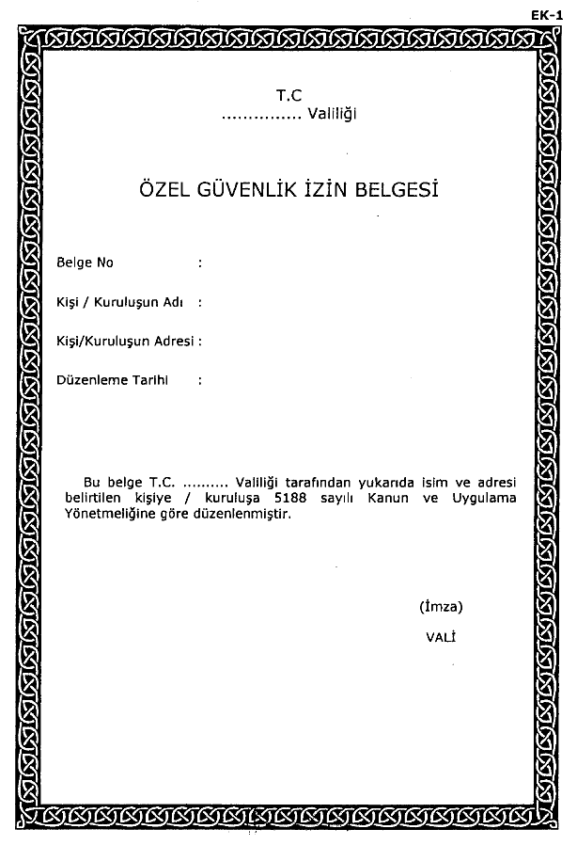

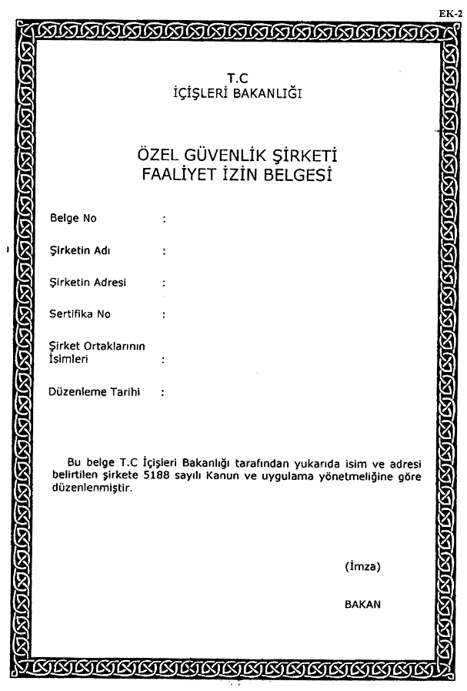

**(Mülga:RG-11/4/2014-28969)**

**Ek-3/A**

**(Mülga:RG-11/4/2014-28969)**

**Ek-3/B**

**(Ek:RG-11/9/2011-28051) (Mülga:RG-11/4/2014-28969)**

**Ek-3/C**

**EK-4/A**

**(Değişik:RG-26/9/2009 – 27358)**

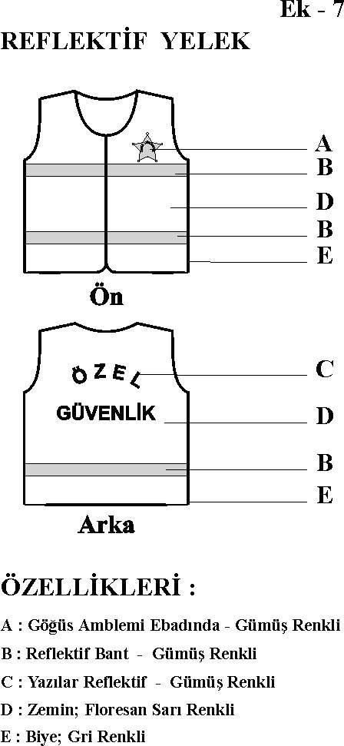

**ÖZELLİKLERİ:**

**A: Göğüs Amblemi Ebadında - Gümüş renkli**

**B: Reflektif Bant - Gümüş Renkli**

**C: Yazılar Reflektif - Gümüş Renkli**

**D: Zemin; Floresan Turuncu Renkli**

**E: Biye; Gri Renkli**

|  |
| --- |
| **E: Siyah Renkli Özel Güvenlik Görevlisi sıra numarası (10 cm)** |

|  |
| --- |
| **A: Görevlendiren yer logosu** |

|  |
| --- |
| **B: Özel Güvenlik Yıldızı** |

|  |
| --- |
| **C: Şirket logosu** |

|  |
| --- |
| **G: Gümüş renkli reflektif yazı (10 cm)** |

|  |
| --- |
| **F: Gümüş renkli reflektif bant (3 cm)** |

|  |
| --- |
| **D: Siyah Renkli Şirket faaliyet belge numarası(10 cm)** |

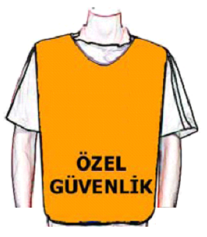

|  |
| --- |
| **ÖN** |

|  |
| --- |
| **ARKA** |

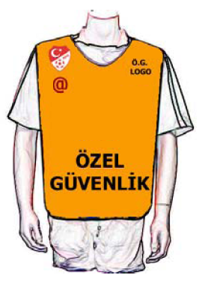

|  |
| --- |
| **000-001** |

|  |
| --- |
| **A** |

|  |
| --- |
| **B** |

|  |
| --- |
| **C** |

|  |
| --- |
| **E** |

|  |
| --- |
| **G** |

|  |
| --- |
| **G** |

|  |
| --- |
| **F** |

|  |
| --- |
| **F** |

|  |
| --- |
| **D** |

|  |
| --- |
| **000-001** |

|  |
| --- |
| **E** |

|  |
| --- |
| **D** |

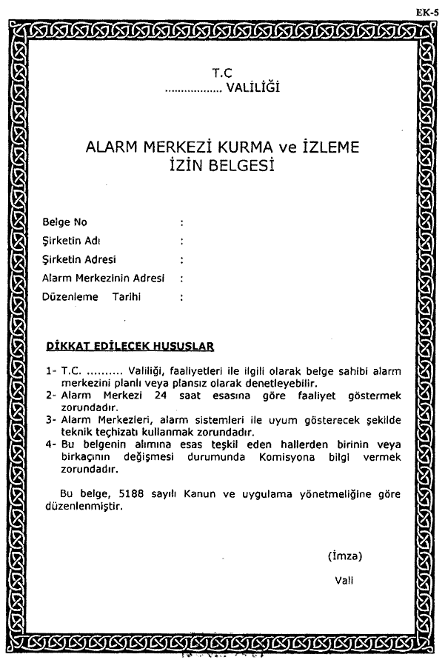

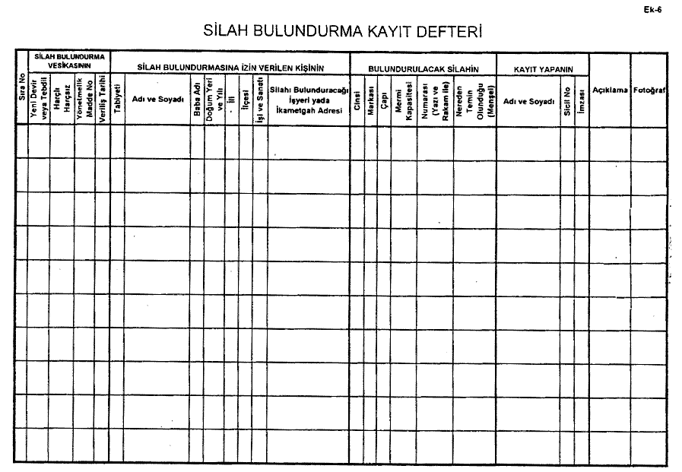

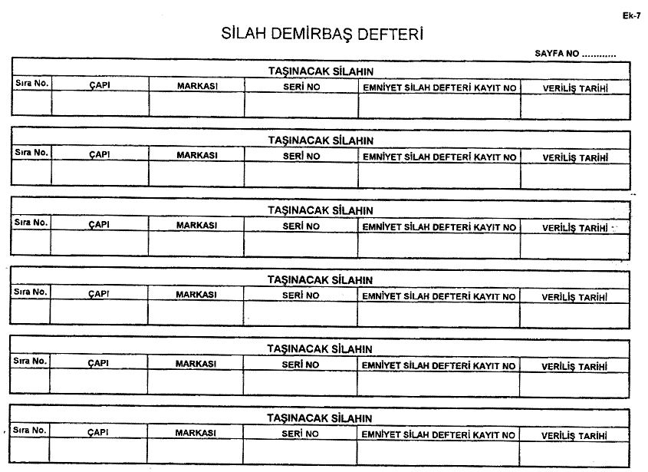

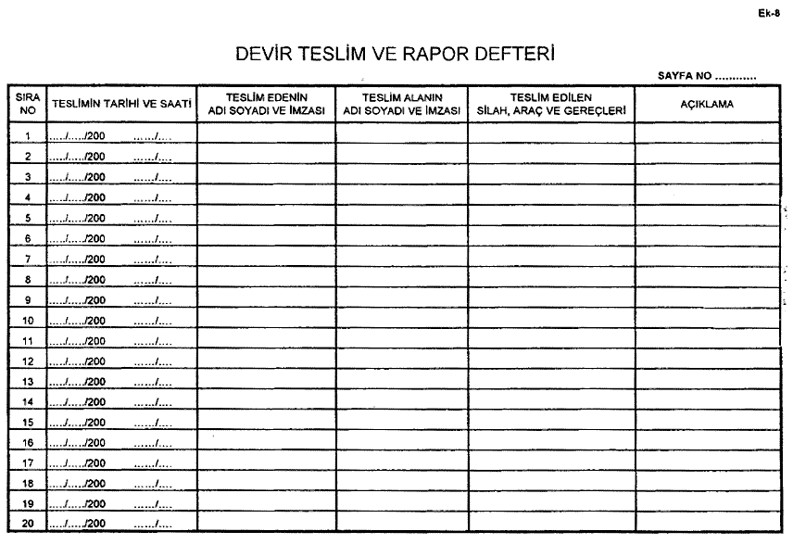

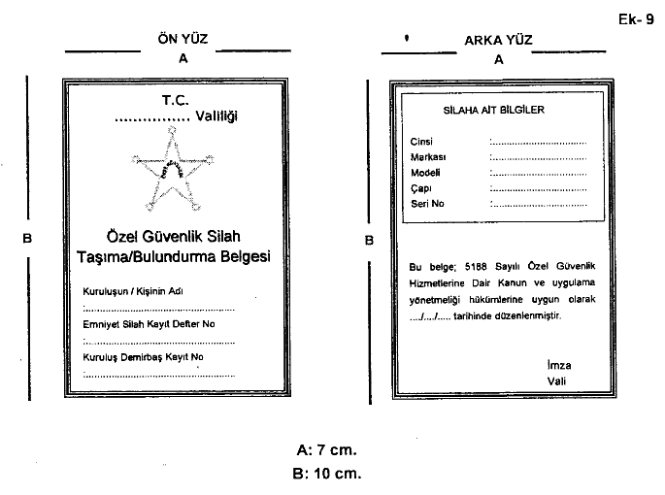

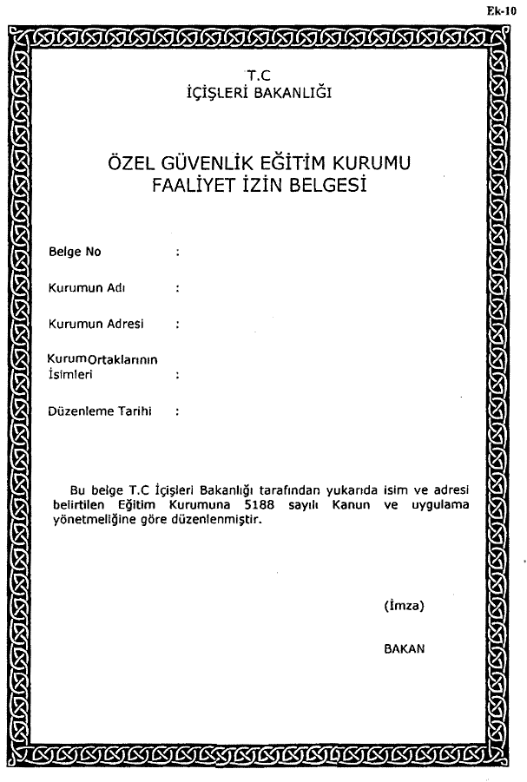

**Ek-11**

**Özel Güvenlik Temel Eğitimİ PROGRAMI**

|  |  |  |  |  |  |  |  |  |  |  |  |  |  |
| --- | --- | --- | --- | --- | --- | --- | --- | --- | --- | --- | --- | --- | --- |
| **SSıra No** | **Ders** | | **Saat** | | **Yöntemi** | | **Uzman Öğreticinin**  **Niteliği** | | | **Program** | | | |
| 1 | Özel Güvenlik Hukuku ve Kişi Hakları | | 20 | | İnteraktif | | Asgari 5 yıl meslek tecrübesine sahip mülki idare amiri, hâkim, savcı, avukat ve dört yıllık yüksek okul mezunu olan genel kolluk çalışanları ve bunların emeklileri. | | | 5188 sayılı Yasa, özel güvenlik görevlisinin yetkileri, yetkilerin kullanılış şartları, yetkiler karşısında kişi hakları, İş Kanunu ve işçi hakları, 2559 sayılı Polis Vazife ve Salahiyet Kanunu, özel güvenlik yetkilerinin aşılması durumunda Türk Ceza Kanununa göre uygulanacak yaptırımlar | | | |
| 2 | Güvenlik Tedbirleri | | 20 | | 15 saat teorik, 5 saat uygulama | | 4 yıllık yüksekokul mezunu olan ve genel kollukta asgari 5 yıl hizmet tecrübesi sahibi olanlar. | | | Kontrol, nokta ve devriye hizmetleri; yakalama, arama, el koyma, zor kullanma, tutanak düzenlenmesi, temel uyuşturucu madde bilgileri, olay yerine ilk gelen ekibin görevleri ve olay yerinin önemi, şüpheli şahıs, paket ve poşetlerde alınması gereken tedbirler | | | |
| 3 | Güvenlik Sistem  ve Cihazları | | 5 | | Tümü Uygulama | | Elektrik veya Elektronik Mühendisi veya güvenlik sistemlerinin her birisi ile ilgili sertifika sahibi olanlar | | | Kapı ve El tipi metal dedektörü, X-RAY cihazı, çevre güvenlik sistemleri, CCTV, CACS, patlayıcı/uyuşturucu koklama dedektörü ve güncel teknolojik sistemler. | | | |
| 4 | Temel İlk Yardım | | 10 | | 6 saat teorik, 4 saat uygulama | | Tıp doktoru veya ilk yardım eğitici sertifikasına sahip 4 yıllık yüksek okul mezunu sağlık personeli veya paramedik olmak | | | İlkyardımın tanımı, amacı, olay yeri değerlendirmesi, temel yaşam desteği; kanama, şok ve yaralanmalar; yanık, donma ve sıcak çarpmaları; kırık, çıkık ve burkulmalar; koma, zehirlenmeler, hasta ve yaralı taşıma teknikleri, hayvan ve böcek ısırmaları | | | |
| 5 | Yangın Güvenliği ve Tabii Felaketlerde Müdahale Tarzı | | 8 | | İnteraktif | | Asgari 5 yıllık hizmet tecrübesine sahip itfaiyeci veya 4 yıllık yüksekokul mezunu olan sivil savunma uzmanı | | | İtfaiye teşkilleri, yanma ve yangın, yangın sebepleri, doğalgaz, LPG, akaryakıt yangınları, önleyici tedbirler, söndürücü maddeler, söndürme ilkeleri, söndürme cihazları, yangın dolapları, yangın türleri, tabii felaketlerde yardım ve kurtarma yöntemleri | | | |
| 6 | Uyuşturucu Madde Bilgileri | | 2 | | İnteraktif | | 4 yıllık yüksekokul mezunu olan ve genel kollukta asgari 5 yıl hizmet tecrübesi sahibi olanlar. | | | Uyuşturucu madde türleri ve genel olarak tanınması | | | |
| 7 | Etkili İletişim | | 12 | | İnteraktif | | Rehberlik ve Psikolojik Danışmanlık, Halkla İlişkiler, Psikoloji veya İletişim alanında 4 yıllık yüksekokul mezunu olmak veya bu konularda yüksek lisans yada doktora yapmış olmak | | | İletişim teknikleri, empati, sempati | | | |
| 8 | | Kalabalık Yönetimi | 10 | 4 saat teorik ders, 6 saat uygulama | | 4 yıllık yüksekokul mezunu olan ve genel kollukta asgari 5 yıl hizmet tecrübesi veya konuyla ilgili hizmet içi eğitim sertifikası sahibi olanlar | | | Teorik olarak Toplum psikolojisi, grup dinamiği, çatışma nedenleri ve önleme yöntemleri, kalabalık oluşumu ve özellikleri; Pratik olarak önleme ve müdahale esasları, cop kullanma, göz yaşartıcı gazların özellikleri ve korunma yöntemleri | | | |
| 9 | | Kişi Koruma | 9 | Tümü uygulama | | 4 yıllık yüksekokul mezunu olan ve genel kollukta asgari 5 yıl hizmet tecrübesi veya konuyla ilgili hizmet içi eğitim sertifikası sahibi olanlar | | | Korumanın ilkeleri, suikastlar, yaya ve araçla koruma teknikleri, öncü çalışması | | | |
| 10 | | Genel Kollukla İlişkiler | 4 | İnteraktif | | 4 yıllık yüksekokul mezunu olan ve genel kollukta asgari 5 yıl hizmet tecrübesi sahibi olanlar | | | Genel Kolluğun görev, yetki ve sorumlulukları, genel kolluk-özel kolluk ilişkileri ve bunun suç önlemedeki yeri ve önemi, özel güvenliğin genel kolluğa yardımcı olma yükümlülüğü, genel kolluğun özel güvenlik alanına girerken uyması gereken kurallar ve istisnai durumlar | | | |
| 11 | | Silah Bilgisi ve Atış | 20 | 15 saat teorik, 5 saat uygulama | | 4 yıllık yüksekokul mezunu olan ve genel kolluk ile TSK muharip sınıflarında asgari 5 yıl hizmet tecrübesi veya konuyla ilgili hizmet içi eğitim sertifikası sahibi olanlar | | | Silah mekaniği, silah temizliği ve bakımı, atış, güvenlik açısından dikkat edilecek hususlar | | | |
|  |  |  |  |  |  | |  |  | | |  |  | | |  |
|  |  |  |  |  |  |  |  |  |  |  |  |  |  |  |  |

T.C

**EK-12**

............... Valiliği

ÖZEL GÜVENLİK

EĞİTİM SERTİFİKASI

TC Kimlik No :

Belge No :

Belge Sahibinin Adı :

Eğitim Kurumunun Adı :

Eğitim Türü :

Düzenleme Tarihi :

Geçerlilik Süresi :

Sertifika Türü :

Bu belge T.C. .......... Valiliği tarafından yukarıda ismi belirtilen kişiye 5188 sayılı Kanun ve Uygulama Yönetmeliğine göre düzenlenmiştir.

(İmza)

VALİ

**Ek-13**

**Özel Güvenlik YENİLEME Eğitimİ PROGRAMI**

|  |  |  |  |  |  |  |  |  |  |  |  |
| --- | --- | --- | --- | --- | --- | --- | --- | --- | --- | --- | --- |
| **Sıra No** | **Ders** | | | **Saat** | | **Yöntemi** | | **Uzman Öğreticinin**  **Niteliği** | | **Program** | |
| 1 | Özel Güvenlik Hukuku ve Kişi Hakları | | | 10 | | İnteraktif | | Asgari 5 yıl meslek tecrübesine sahip mülki idare amiri, hâkim, savcı, avukat ve dört yıllık yüksek okul mezunu olan genel kolluk çalışanları ve bunların emeklileri. | | 5188 sayılı Yasa, özel güvenlik görevlisinin yetkileri, yetkilerin kullanılış şartları, yetkiler karşısında kişi hakları, İş Kanunu ve işçi hakları, 2559 sayılı Polis Vazife ve Salahiyet Kanunu, özel güvenlik yetkilerinin aşılması durumunda Türk Ceza Kanununa göre uygulanacak yaptırımlar | |
| 2 | Güvenlik Tedbirleri | | | 10 | | 7 saat teorik, 3 saat uygulama | | 4 yıllık yüksekokul mezunu olan ve genel kollukta asgari 5 yıl hizmet tecrübesi sahibi olanlar. | | Kontrol, nokta ve devriye hizmetleri; yakalama, arama, el koyma, zor kullanma, tutanak düzenlenmesi, temel uyuşturucu madde bilgileri, olay yerine ilk gelen ekibin görevleri ve olay yerinin önemi, şüpheli şahıs, paket ve poşetlerde alınması gereken tedbirler | |
| 3 | Güvenlik Sistem ve Cihazları | | | 3 | | Tümü Uygulama | | Elektrik veya Elektronik Mühendisi veya en az lise muzunu güvenlik sistemlerinin her birisi ile ilgili sertifika sahibi olanlar | | Kapı ve El tipi metal dedektörü, X-RAY cihazı, çevre güvenlik sistemleri, CCTV, CACS, patlayıcı/uyuşturucu koklama dedektörü ve güncel teknolojik sistemler. | |
| 4 | Temel İlk Yardım | | | 4 | | 2 saat teorik, 2 saat uygulama | | Tıp doktoru veya ilk yardım eğitici sertifikasına sahip 4 yıllık yüksek okul mezunu sağlık personeli, diş hekimi veya paramedik olmak | | İlkyardımın tanımı, amacı, olay yeri değerlendirmesi, temel yaşam desteği; kanama, şok ve yaralanmalar; yanık, donma ve sıcak çarpmaları; kırık, çıkık ve burkulmalar; koma, zehirlenmeler, hasta ve yaralı taşıma teknikleri, hayvan ve böcek ısırmaları | |
| 5 | Yangın Güvenliği ve Tabii Felaketlerde Müdahale Tarzı | | | 4 | | İnteraktif | | Asgari 5 yıllık hizmet tecrübesine sahip itfaiyeci veya 4 yıllık yüksekokul mezunu olan sivil savunma uzmanı | | İtfaiye teşkilleri, yanma ve yangın, yangın sebepleri, doğalgaz, LPG, akaryakıt yangınları, önleyici tedbirler, söndürücü maddeler, söndürme ilkeleri, söndürme cihazları, yangın dolapları, yangın türleri, tabii felaketlerde yardım ve kurtarma yöntemleri | |
| 6 | Uyuşturucu Madde Bilgileri | | | 1 | | İnteraktif | | 4 yıllık yüksekokul mezunu olan ve genel kollukta asgari 5 yıl hizmet tecrübesi sahibi olanlar. | | Uyuşturucu madde türleri ve genel olarak tanınması | |
| 7 | Etkili İletişim | | | 8 | | İnteraktif | | Rehberlik ve Psikolojik Danışmanlık, Halkla İlişkiler, Psikoloji veya İletişim alanında 4 yıllık yüksekokul mezunu olmak veya bu konularda yüksek lisans yada doktora yapmış olmak | | İletişim teknikleri, empati, sempati | |
| 8 | Kalabalık Yönetimi | | | 4 | | 2 saat teorik ders, 2 saat uygulama | | 4 yıllık yüksekokul mezunu olan ve genel kollukta asgari 5 yıl hizmet tecrübesi veya konuyla ilgili hizmet içi eğitim sertifikası sahibi olanlar | | Teorik olarak Toplum psikolojisi, grup dinamiği, çatışma nedenleri ve önleme yöntemleri, kalabalık oluşumu ve özellikleri; Pratik olarak önleme ve müdahale esasları, cop kullanma, göz yaşartıcı gazların özellikleri ve korunma yöntemleri | |
| 9 | Kişi Koruma | | | 4 | | Tümü uygulama | | 4 yıllık yüksekokul mezunu olan ve genel kollukta asgari 5 yıl hizmet tecrübesi veya konuyla ilgili hizmet içi eğitim sertifikası sahibi olanlar | | Korumanın ilkeleri, suikastlar, yaya ve araçla koruma teknikleri, öncü çalışması | |
| 10 | Genel Kollukla İlişkiler | | | 2 | | İnteraktif | | 4 yıllık yüksekokul mezunu olan ve genel kollukta asgari 5 yıl hizmet tecrübesi sahibi olanlar | | Genel Kolluğun görev, yetki ve sorumlulukları, genel kolluk-özel kolluk ilişkileri ve bunun suç önlemedeki yeri ve önemi, özel güvenliğin genel kolluğa yardımcı olma yükümlülüğü, genel kolluğun özel güvenlik alanına girerken uyması gereken kurallar ve istisnai durumlar | |
| 11 | Silah Bilgisi ve Atış | | | 10 | | 5 saat teorik, 5 saat uygulama | | 4 yıllık yüksekokul mezunu olan ve genel kolluk ile TSK muharip sınıflarında asgari 5 yıl hizmet tecrübesi veya konuyla ilgili hizmet içi eğitim sertifikası sahibi olanlar | | Silah mekaniği, silah temizliği ve bakımı, atış, güvenlik açısından dikkat edilecek hususlar | |
|  |  |  |  | |  | |  | |  | |  | |